

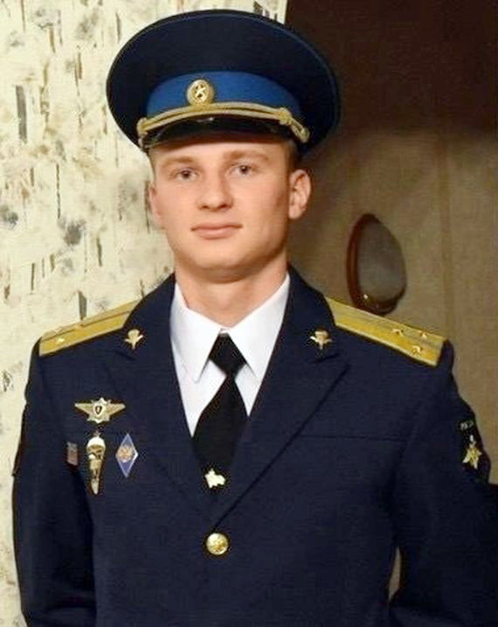



**ЖИХАРЕВ АЛЕКСАНДР НИКОЛАЕВИЧ**

Родился 1 июня 1993 года в Санкт-Петербурге. С 2009 года курсант Новосибирского высшего военного командного училища. В 2013 году переведён в Рязанское высшее военно-воздушное командное училище имени генерала армии В. Ф. Маргелова на специальный факультет. После окончания училища в 2014 году служил на командных должностях во 2-й отдельной (с 2019 года – ордена Жукова) бригаде специального назначения Главного управления Генерального штаба (пункт дислокации – город Псков), прошёл путь от командира взвода до командира роты. Приобрёл боевой опыт в горячих точках, в том числе в 2020 году – в Сирии, где Россия с 2015 года проводит операцию против международных террористических формирований. Отмечен боевыми наградами. С 24 февраля 2022 года в составе своего подразделения принимал участие в специальной военной операции по защите Донецкой Народной Республики и Луганской Народной Республики. Рота из тридцати разведчиков под командованием капитана Жихарева (позывной «Ветер») успешно выполняла боевые задачи на харьковском направлении. В первые же дни ими были ликвидированы 9 огневых точек и 2 бронетранспортёра (БТР) частей Вооружённых сил Украины (ВСУ).

Указом Президента Российской Федерации («закрытым») от 3 мая 2022 года за мужество и героизм, проявленные при исполнении воинского долга, капитану **Жихареву Александру Николаевичу** присвоено звание Героя Российской Федерации (посмертно)

